**Консультация для родителей: «Улыбка с малых лет и шесть заблуждений о молочных зубах»**

**Улыбка с малых лет!**

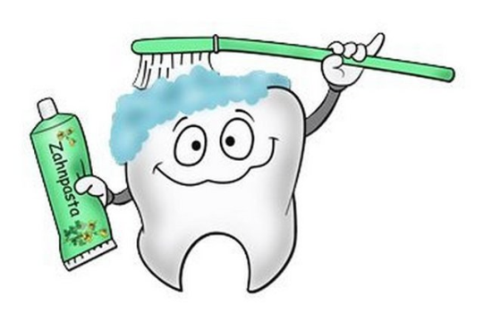 Уход за молочными зубами - это очень важное мероприятие, ведь от их состояния зависит не только будущее здоровье постоянных зубов, их форма и красота, прикус, но и речь малыша. Чтобы избежать проблем в будущем, вы должны внимательно отнестись к гигиене полости рта и формированию соответствующих привычек у малышей.

**Чем и как чистить?** По мере роста ребенка и увеличения площади жевательной поверхности его зубов можно переходить на мягкую детскую зубную щетку. У нее должна быть прямая ручка, которая будет свободно перемещаться во рту. И обязательно привлекательная форма и яркий цвет, чтобы сделать процесс более веселым и приятным. К двум годам малыш уже должен уметь самостоятельно чистить зубы - естественно, под вашим наблюдением. Следить за этой процедурой и контролировать качество чистки надо до 6-7 лет. Обучая кроху чистить зубы, надо ориентироваться на возраст малыша: в 2 года ребенок самостоятельно очищает передние поверхности зубов, с 4 лет - боковые, а с 6 - уже и внутренние поверхности. Такое ступенчатое обучение связано с развитием детской моторики.

Приобретая зубную пасту для крохи, обратите внимание, чтобы на этикетке была соответствующая надпись. Детские пасты специально разрабатываются с учетом того, что ребенок будет проглатывать какое-то количество (обычно до 30%) и это не нанесет ему вреда. Кроме того, паста, как правило, содержит фториды - они укрепляют зубную эмаль.

Как и взрослому, малышу нужно чистить зубы минимум дважды в день: утром после завтрака и вечером перед сном. Желательно приучить кроху всегда чистить зубы после еды (или хотя бы полоскать рот). Можно объяснить малышу, чем грозят "кариозные монстры", и превратить процедуру в борьбу с ними. Очень важно научить ребенка технике правильной чистки зубов, так как от нее зависит целостность эмали и состояние десен. Щетку надо держать под углом 45° к поверхности зуба, а чистить - мягко, не надавливая (каждую поверхность по 10-15 движений). При чистке передних зубов щетку следует держать под прямым углом, двигать плавно вверх-вниз. В конце можно сделать легкий массаж верхних и нижних десен. Весь процесс чистки зубов должен занимать не менее 2-3 минут. В ванной комнате можно завести песочные часы, которые помогут ориентироваться во времени чистки и родителям, и детям.

** Монстры не спят!** Детские стоматологи отмечают, что распространенность кариеса молочных зубов у детей в последнее время значительно выросла. У маленьких детей защитные свойства эмали зубов понижены, и при наличии провоцирующих факторов это может привести к развитию кариеса. Кроме того, в ночное время у малышей снижается слюноотделение, и поэтому очень важно исключить из рациона вечернего и ночного кормления все сахаросодержащие продукты, кислые соки. В программу профилактики кариеса входит и. санация полости рта мам и пап. Доказано, чем меньше стоматологических проблем у родителей, тем здоровее зубки малыша. Бактерии кариеса легко передаются от мам и пап к детям через поцелуи и слюну. Вспомните, сколько раз вы пробовали из бутылочки крохи, пользовались той же чайной ложкой. А обычная практика молодых мам облизать соску, если она упала, и снова дать ее крохе! И пожалуйста, посещайте регулярно стоматолога! Возьмите за правило каждые полгода наведываться к доктору. А первый визит должен совпасть с первым днем рождения.

**Зубы и еда**

Малышам лучше ограничить прием сладкого, ведь постоянное присутствие сахара в ротовой полости стимулирует размножение микробов и приводит к повышению кислотности. Не приучайте кроху к леденцам и конфетам. Это в полной мере касается и мучных продуктов - печений, пирожных их остатки за счет своей вязкости долго сохраняются на зубах. Оптимально, когда после каждого приема пищи ребенок очищает полость рта, если же это по каким-то причинам сделать невозможно - предложите крохе воспользоваться жевательной резинкой без сахара. Детям в любом возрасте нужно есть больше твердой пищи (моркови, капусты, яблок, груш).

Регулярное наблюдение у стоматолога, полноценное питание, правильный уход за полостью рта помогут сохранить здоровыми и крепкими зубки вашего ребенка, а его улыбку красивой.

**Шесть заблуждений о молочных зубах**

"Зачем лечить молочные зубы - все равно выпадут", - считают некоторые родители.

*1. Малышам чистить зубы не обязательно: они у них редкие, пища в промежутках не застревает.*

- Зубы у малышей расположены редко, пока их мало. Но к 2, 5 года обычно прорезываются все положенные зубы. И чем плотнее они прижаты друг к другу, тем больше вероятность развития кариеса. Слюна, которая содержит вещества, нейтрализующие бактерии, уже не омывает их со всех сторон, значит, налет с эмали необходимо снимать щеткой.

Приучать чистить зубы надо примерно с 2 лет, когда ребенок уже уверенно стоит и может повторить движения, которые ему показывают взрослые.

Купите малышу две щетки разных цветов - на утро и на вечер. Щетка должна быть из искусственной щетины. Головка щетки должна быть небольшой, мягкой, а чтобы щетина стала еще мягче, ее можно ошпарить кипятком.

*2. Зубной наста может принести маленьким детям вред: они ее часто глотают.*

- Сначала познакомьте ребенка с детскими пастами. Они сладко пахнут, приятные на вкус. Даже если малыш и проглотит немного, ничего страшного не случится.

Когда сформируется привычка чистить зубы, надо переходить с гигиенических на лечебно-профилактические пасты, которые содержат кальций, фосфор, фтор.

*3. Зачем ставить пломбы на молочные зубы? Только ребенка нервировать. Все равно эти зубы скоро выпадут.*

- Лечить молочные зубы надо обязательно. От этого зависит здоровье постоянных зубов.

Корни молочных (боковых зубов) широко расставлены и охватывают зачатки постоянных. Все, что происходит с молочным зубом, влияет на развитие постоянного. Если кариес не залечить, может начаться пульпит - воспаление пульпы, в которой находятся нервы, а затем и периодонтит - воспаление околозубных тканей. Тогда зачаток постоянного зуба погибнет. А разрушение молочных зубов происходит очень быстро, иногда в считанные недели.

К тому же незалеченные зубы - это постоянный очаг инфекции.

Лечить малышам зубы должны именно детские стоматологи.

*4. Зубы у детей не болят, потому что в молочных зубах нет нервов.*

- Нервы есть. Просто у некоторых детей зубы так быстро разрушаются, что боль не успевает возникнуть. Так что, когда есть боль - это даже хорошо. Она подает сигнал: надо идти к врачу!

*5. Вырывать молочные зубы не больно, потом, что у них нет корней.*

- Процесс минерализации молочных зубов начинается еще во время внутриутробной жизни ребенка. Прорезываются они примерно до 2, 5 года. После того как коронка появилась над десной, она продолжает накапливать соли, а корень - расти. Когда он вырос, у зуба наступает период физиологического покоя, который длится 3 года. Именно в это время зубы удобно лечить: нет риска ничего повредить. А потом корни рассасываются, укорачиваются, зуб становится подвижным, и ребенок может сам его вытащить.

Но бывают случаи, когда и молочные зубы приходится удалять под местным обезболиванием.

*6. Если постоянные зубы полезут вкривь и вкось, надо идти к ортодонту. А зачем к нему ходить с молочными зубами?*

- Сейчас 60% детей имеют ту или иную ортодонтическую патологию. У большинства - узкие челюсти. Молочных зубов в норме всего 20, а постоянных должно быть 28 или 32, причем они крупнее и шире молочных. Значит, челюсть должна вырасти в длину и в высоту. В 4 года у ребенка, как правило, появляются так называемые физиологические тремы - промежутки между зубами. Однако это происходит не у всех: современные дети не тренируют челюсти, редко грызут морковь, репу, твердые яблоки. Поэтому ортодонт обязательно должен заранее посмотреть, как развивается у малыша челюсть. Он также проверит, правильный ли прикус. Дошкольнику исправить прикус можно с помощью недорогих пластмассовых пластинок. Так что посетить ортодонта стоит непременно. 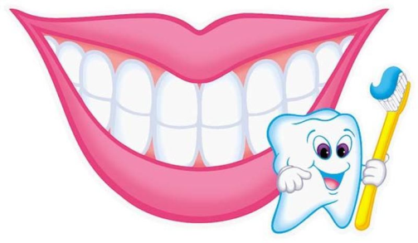

*И вообще, ходить к стоматологу надо 2 раза в год, есть у малыша "зубные" проблемы или нет.*